鹿泉铜冶河北恒能电力设备安装工程有限公司
“8·20”一般触电事故调查报告

石家庄市鹿泉区政府事故调查组
2025年1月2日

目录
一、基本情况 2
（一）事故单位概况 2
（二）事故发生经过 2
（三）事故现场勘查情况 4
（四）人员伤亡和直接经济损失情况 6
（五）事故发生时的天气情况 7
二、事故应急处置及评估情况 7
（一）事故信息接报及响应情况 7
（二）事故现场应急处置情况 8
三、事故原因及分析 9
（一）直接原因分析 9
（二）间接原因及分析 9
四、对有关责任单位和责任人员的处理建议 10
（一）因在事故中死亡免予追究责任人员 10
（二）建议移送司法机关处理的人员 10
（三）对有关公职人员的处理建议 10
（四）对事故有关责任人员和责任单位的行政处罚建议 11
（五）其他处理建议 12
五、事故主要教训 12
六、事故整改和防范措施建议 13
（一）夯实基础，切实落实企业安全生产主体责任 13
（二）提高站位，扛起防范化解重大安全风险的责任 13
（三）压实责任，严格落实安全生产主体责任 14

鹿泉铜冶河北恒能电力设备安装工程有限公司
“8·20”一般触电事故调查报告

2024年8月20日10时35分左右，河北恒能电力设备安装工程有限公司人员在石家庄市鹿泉区铜冶镇京赞公路与牧场路交叉口南60米左右的10kV锦河线5号杆附近伐树时发生触电事故，造成1人死亡、1人重伤、2人轻伤，直接经济损失约140万元。
事故发生后，石家庄市鹿泉区有关领导要求全力救治伤员，做好善后工作，尽快查明事故原因，切实维护社会稳定。
8月26日，依据《中华人民共和国安全生产法》《生产安全事故报告和调查处理条例》等有关法律法规，鹿泉区政府批准成立了由区发展和改革局牵头，区应急管理局、石家庄市公安局鹿泉分局、区住房和城乡建设局、区总工会和铜冶镇政府等有关单位参加的鹿泉铜冶河北恒能电力设备安装工程有限公司“8·20”一般触电事故调查组（以下简称事故调查组），聘请有关专家参与事故调查。根据调查工作要求，邀请石家庄市桥西区政府派人参加事故调查工作。鹿泉区纪委监委同步成立追责问责组，依规依纪依法对有关责任单位和责任人员展开调查。
事故调查组按照“科学严谨、依法依规、实事求是、注重实效”和“四不放过”的原则，通过现场勘验、查阅资料、调查取证、专家论证等方式，查明了事故发生的经过、原因、人员伤亡和直接经济损失等情况，查明了相关企业存在的问题，认定了事故性质和责任，提出了对有关责任人员和责任单位的处理建议、事故防范和整改措施建议。
经调查认定，这是一起因现场作业人员违章操作，导致树木倾倒与带电线路接触并接地短路而引发触电的一般生产安全责任事故，且事故迟报。

一、基本情况

（一）事故单位概况
河北恒能电力设备安装工程有限公司（以下简称恒能公司），成立于2013年9月10日，经济类型为有限责任公司（自然人投资或控股），统一社会信用代码911301000774928758，法定代表人李某，注册地址石家庄市桥西区西三教村西北区6段12排1号，营业期限自2013年9月10日至2033年9月9日。经营范围包括电力工程、市政工程、安防工程、园林绿化工程、隧道工程施工等。于2021年12月1日取得河北省住房和城乡建设厅颁发的《安全生产许可证》，证书编号：（冀）JZ安许证字[2015]007509，有效期至2024年11月30日；石家庄市行政审批局颁发的输变电工程专业承包叁级《建筑业企业资质证书》，有效期至2024年12月31日。该公司现有员工20人，设有安全科配备专职安全管理人员。建立了安全生产“三项制度”，相关人员取得了高压电工特种作业操作证。

（二）事故发生经过
邢某某（鹿泉区供电公司铜冶供电所退休人员，鹿泉区铜冶镇xx村人）因祖坟附近的树木距高压线较近，担心刮风着火及上坟时的安全，2024年8月17日前后，口头委托朋友徐某某（恒能公司员工）帮忙伐树。后徐某某向该公司生产经理葛某汇报请求派人协助。
8月20日10时左右，恒能公司生产经理葛某，按照法定代表人李某在工作上的授权与分工，安排该公司高某某带领高某、崔某某、张某、李某某驾车到达京赞线鹿泉区铜冶镇北铜冶村段565锦河线5号杆周围，协助徐某某进行伐树作业。张某、李某某留在车上看守工具；徐某某、高某某、高某、崔某某穿戴安全帽、工作服、绝缘鞋进入绿化隔离带（见图1）内的作业现场，作业前，徐某某进行了人员分工，高某某提醒徐某某在高压线下伐树要向电力部门报告，徐某某说他负责报告，就用绝缘拉闸杆和手锯组装而成的长约6米多的自制工具在前，进行砍伐树枝作业，其余3人在后清理落下的树枝。10时35分左右，作业上方高压线被锯倒的树干砸中断落，导致正在进行作业的徐某某、高某、崔某某、高某某4人触电（事故发生地见图2）。
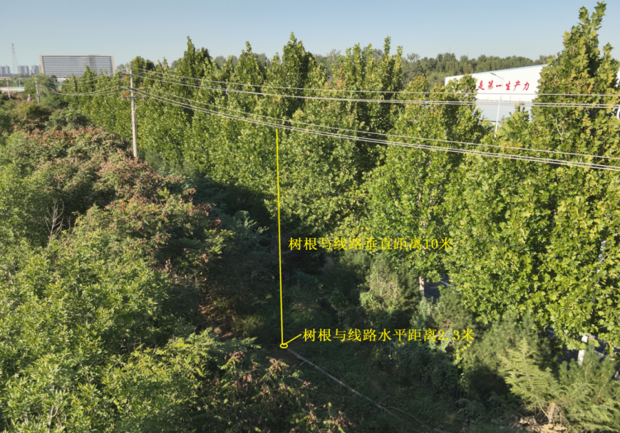
图1 10千伏锦河线5-6号杆间线路对地距离
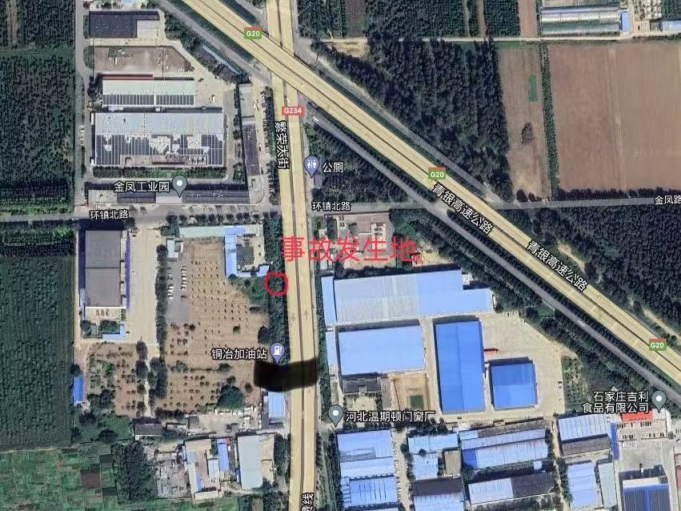
图2 事故发生地位置图

（三）事故现场勘查情况
事故发生地点位于10KV锦河线4-6号杆之间，其中徐某某触电位置位于锦河线5号杆南侧约30米位置（见图3）；高某、崔某某、高某某触电位置位于锦河线5号杆北侧约10米的位置（见图4）。
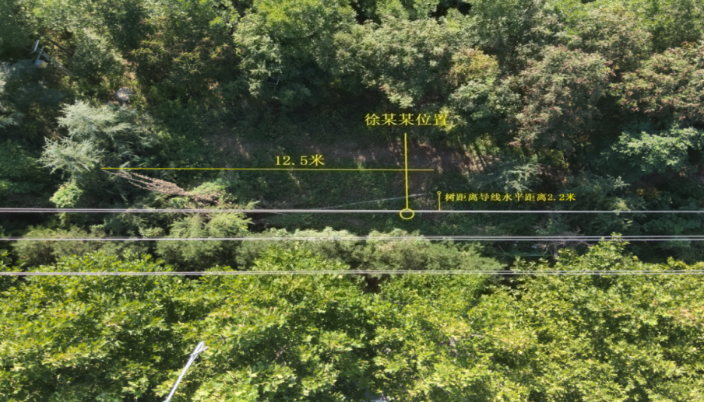
图3 徐某某位置示意图
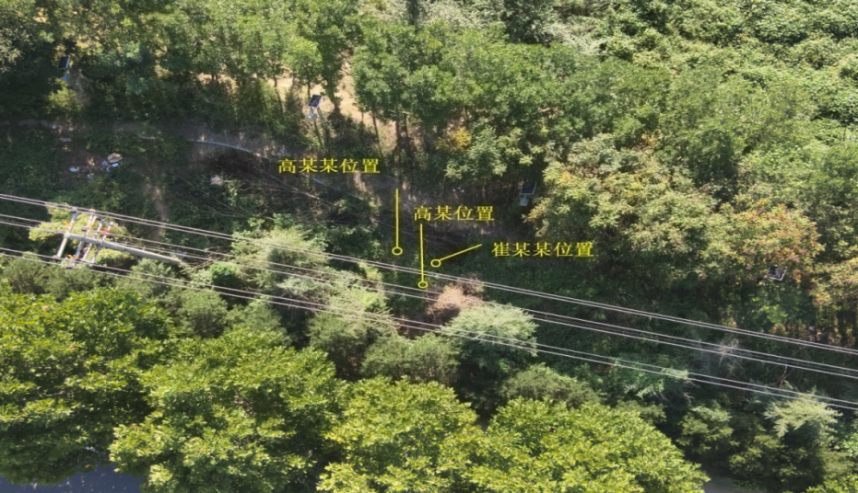
图4 高某、崔某某、高某某位置示意图
10KV锦河线4-6号杆线下区域（俯瞰图见图5），留有砍伐倒伏的树木（见图6），C相绝缘子损坏（见图7）、导线断线（现场勘查时，已修复）；徐某某触电位置附近有砍伐倒下的杨树（测量长度12.5米左右），10KV锦河线5号杆北侧约5米处的地面树枝存有放电烧蚀痕迹（见图8）、5号杆北侧导线出线约0.5-1米处，导线有修补痕迹。
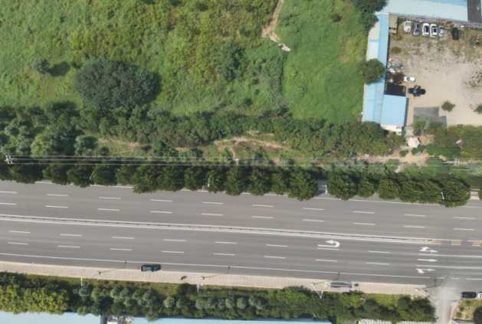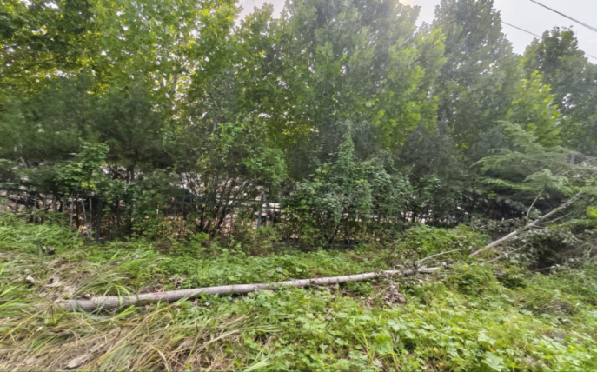
图5 10KV锦河线（4-6号杆）俯瞰 图6 10KV锦河线5号杆南侧倒伏的树木

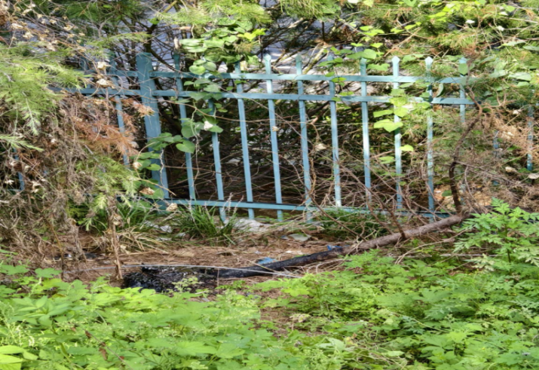
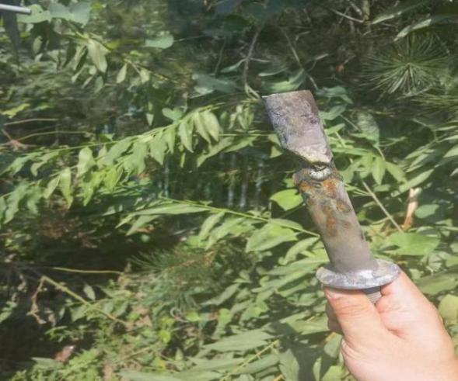

图7 瓷瓶支杆与导线放电图片 图8 10KV锦河线5号杆北侧约5米处树木烧蚀处

（四）人员伤亡和直接经济损失情况
事故造成4名人员触电，其中徐某某死亡。截至目前，高某某、崔某某、高某已出院，造成直接经济损失约140万元。事故伤亡人员基本情况见表1。
表1 事故伤亡人员基本情况表
姓名 | 性别 | 住址 | 身份证号 | 伤亡情况
徐某某 | 男 | 河北省石家庄市鹿泉区开发区xx村xx路x号 | 130124********1214 | 触电死亡
高 某 | 男 | 河北省鹿泉市铜冶镇xx村x号 | 130185********1316 | 重伤
高某某 | 男 | 河北省石家庄市井陉县测鱼镇xx村x号 | 130121********3818 | 轻伤
崔某某 | 男 | 河北省石家庄市平山县蛟潭庄镇xx村x号 | 130131********3017 | 轻伤

（五）事故发生时的天气情况
2024年8月20日，鹿泉区铜冶镇最高气温31℃，最低气温21℃；风向27度，最大风速为9.4米/秒，相对湿度86%，无降水。

二、事故应急处置及评估情况

（一）事故信息接报及响应情况
事故发生后，恒能公司未在规定时间内向事故发生地县级以上人民政府应急管理部门和负有安全生产监督管理职责的有关部门进行报告。
8月20日10时40分，恒能公司副经理葛某，接到公司副经理陈某某电话称，有人触电受伤正在送医院救治，葛某立即赶到事故发生地了解情况，并于中午12时左右向公司法定代表人李某报告有关情况，李某要求葛某等有关人员全力救治伤员，由于李某、葛某等公司管理人员忙于救治受伤人员，未能及时向有关部门报告事故，8月20日下午14时30分，恒能公司有关人员妥善安排好受伤人员住院治疗后，李某通知公司副经理陈某某向公安机关110报警。公安机关接警后向鹿泉区委、区政府进行了报告，鹿泉区委、区政府立即向石家庄市委、市政府进行了报告，石家庄市政府要求市、区两级应急管理部门进行事故核实，并按照有关规定进行事故上报。

（二）事故现场应急处置情况

1.事故单位初期处置情况
事故发生后，在车上看守工具的张某、李某某2人听到作业点有响声，进入作业区察看，发现高某、崔某某、高某某位于锦河线5号杆北侧约10米的位置，躺在地上，电线落在高某身上。张某立即返回车上拿来10kV测电器等工具，检测掉落的高压线没电后，李某某用铁锹将电线从高某身上挑开。10时44分，张某拨打120急救电话。打完急救电话后，张某、李某某在锦河线5号杆南侧约30米位置发现徐某某躺在地上。

2.现场应急处置情况
10时50分、11时14分，两辆救护车先后到达现场。伤者高某某、高某、崔某某被送往石家庄市友谊烧伤医院；徐某某被送往省二院鹿泉院区。

3.事故应急处置评估
事故发生后，现场附近看守工具人员听到异常声音后，第一时间组织现场处置，测量电线没电后，再用工具将电线从受伤人员身上挑开。120救护车将受伤人员送至医院展开救治，目前受伤人员均已出院。
救援处置评估结论：先期处置阶段现场人员利用工具检测后，将电线从受伤人员身上挑开，处置方法基本正确。事故发生后，事故发生单位未将事故信息上报应急管理部门和负有安全生产监督管理职责的部门，致使区政府及相关部门未开展处置工作。

三、事故原因及分析
事故的直接原因是：徐某某在作业现场未采取防止树木倾倒措施的情况下锯断树根（见图6），树木倾倒后与带电线路接触并接地短路，导致徐某某触电死亡，附近捡树枝人员高某某、高某、崔某某触电受伤。

（一）直接原因分析
1.徐某某安全意识淡薄，在未采取防止树木倒落在带电线路上的措施情况下，单人作业且盲目自信锯断树根（见图6）；树木倾倒后与带电线路接触并接地短路，致使带电的线路对树木放电，造成徐某某触电死亡，附近捡树枝人员触电受伤。
2.作业现场树木倒向线路侧引发线路C相接地短路，致使带电的线路对树木放电，受短路电流的冲击引发5号杆C相瓷瓶绝缘子断裂、导线与瓷瓶支杆放电，导致C相导线断线落地，对在10kV锦河线5号杆北侧线下约10米位置的高某、崔某某、高某某造成触电。

（二）间接原因及分析
事故的间接原因是：作业人员未对作业现场风险进行全面辨识，未采取安全防范措施进行作业；鹿泉区供电分公司安全巡查不到位。
1.徐某某等作业人员在伐树前未进行风险辨识，并采取相关安全防范措施进行作业[]。
2.现场环境潮湿，8月17-20日鹿泉区域连续出现降雨天气，周边树木、草地潮湿，绝缘度大大降低，造成触电的危险性大大增加。
3.国网河北省电力有限公司石家庄市鹿泉区供电分公司，安全巡查不到位，10kV锦河线4-6号杆之间线下区域，高大树木长期存在，安全隐患没有及时处置。

四、对有关责任单位和责任人员的处理建议

（一）因在事故中死亡免予追究责任人员
徐某某，恒能公司员工。此次伐树行为的组织者，安全意识淡薄，在没有进行安全确认的情况下，冒险作业，对事故发生负有直接责任，鉴于其在事故中死亡，不再追究其责任。

（二）建议移送司法机关处理的人员
李某，男，恒能公司法定代表人。对本单位安全生产工作疏于管理，对本次事故发生负有责任。其行为涉嫌重大责任事故罪，建议移送司法机关依法处理。

（三）对有关公职人员的处理建议
按有关规定对相关人员进行了问责。

（四）对事故有关责任人员和责任单位的行政处罚建议

1.有关人员
（1）李某，恒能公司法定代表人、经理、主要负责人。对本单位安全生产工作疏于管理，未依法履行《中华人民共和国安全生产法》规定的安全生产管理职责，未落实安全生产责任制；未组织制定并实施伐树作业安全操作规程；对本单位安全生产工作督促检查不到位，未能及时发现生产安全事故隐患；对事故发生负有责任。依据《中华人民共和国安全生产法》第九十五条第一项[]之规定，建议由鹿泉区应急管理局对其处2023年年收入40%罚款（计人民币3.4641万元）的行政处罚。事故发生后，未及时报告生产安全事故，依据《中华人民共和国安全生产法》第一百一十条[]之规定，建议由鹿泉区应急管理局对其处2023年年收入60%罚款（计人民币5.1962万元）的行政处罚。两项合计共处2023年年收入100%罚款（计人民币8.6603万元）的行政处罚。
（2）葛某，恒能公司生产经理。对安全生产职责履行不到位，未尽到监督管理职责；对事故发生负有责任。依据《中华人民共和国安全生产法》第九十六条[]之规定，建议由鹿泉区应急管理局对其处2023年年收入20%罚款，（计人民币1.4200万元）的行政处罚。

2.有关单位
恒能公司。未依法履行安全生产主体责任，安全生产管理工作存在漏洞，未对作业现场的安全条件、状况进行安全风险分析研判并采取相关措施。依据《中华人民共和国安全生产法》第114条第1款第1项[]之规定，建议由鹿泉区应急管理局对其处人民币50万元罚款的行政处罚。

（五）其他处理建议
1.建议国网河北省电力有限公司石家庄市鹿泉区供电分公司向鹿泉区政府作出深刻检查；
2.对在事故调查中发现的国网河北省电力有限公司石家庄市鹿泉区供电分公司，未能及时发现治理重大隐患问题，建议由国网河北省电力有限公司石家庄市鹿泉区供电分公司按照公司有关规定对相关人员进行处理。

五、事故主要教训
（一）恒能公司对作业现场的安全条件、安全风险分析研判不到位，安全生产职责履行不到位，对从业人员进行安全教育和培训不到位，企业和员工安全意识淡薄，对现场作业疏于管理，缺少有效的监督，未能及时发现并消除生产安全事故隐患。
（二）鹿泉区供电公司铜冶供电所对本辖区电力设施区域安全隐患和风险进行治理、管控不力，未能及时发现消除安全隐患。

六、事故整改和防范措施建议

（一）夯实基础，切实落实企业安全生产主体责任
恒能公司要严格汲取事故教训，切实落实好安全生产主体责任。主要负责人要严格履行安全生产第一责任人的职责，建立健全安全生产责任制、管理制度和操作规程，加强安全生产管理机构建设和安全生产管理人员配备，强化员工安全生产教育和培训；要依法依规严格落实施工作业的相关规定，加强应急演练，强化隐患排查治理，做好日常安全管理，确保安全生产。

（二）提高站位，扛起防范化解重大安全风险的责任
各级要全面深入学习领会习近平总书记关于安全生产重要论述，牢固树立“人民至上、生命至上”的理念，严格按照“党政同责、一岗双责、齐抓共管、失职追责”和“安全生产十五条措施”的要求，压实安全生产责任，落实企业主体责任、地方党委政府属地责任以及部门监管责任，强化风险意识和底线思维。要以案为鉴，深刻汲取事故教训，围绕安全领域突出问题和作风不实等问题进行专项整治，深入查找自身在思想认识、责任担当、制度机制和工作作风等方面存在的问题短板，推动防范化解重大安全风险责任、工作、措施落地见效，持续推进安全生产形势稳定向好。

（三）压实责任，严格落实安全生产主体责任
1.石家庄市鹿泉区有关部门要依法依规对本次发生事故的单位及个人进行严肃处理，并会同供电产权单位对此次线路断电事故危及电力设施安全及产生的影响进行评估，按照《中华人民共和国电力法》等有关法律法规，对造成损失的相关责任单位及人员进行追责并赔偿损失；要督促指导电力企业汲取事故教训，落实安全生产的责任主体，按照国家有关安全生产的法律法规、制度和标准，加强电力安全生产管理，同时要举一反三，加强电力线路保护区域内构（建）筑物和树木的排查整治，加强保护电力设施的宣传教育工作，完善电力安全生产条件，确保电力安全生产。
2.有关部门要督促企业切实加强安全生产主体责任落实，完善并严格执行各项规章制度，把安全生产责任落实到岗位、落实到每个人。要根据现场实际情况编制施工方案，施工过程中要；加强沟通，加大施工现场隐患排查治理力度，及时消除事故隐患。要加大现场巡查力度，及时纠正违章指挥、违规作业、违反劳动纪律行为，督促整改施工过程中的安全隐患。

[]《河北省安全生产风险管控与隐患治理规定》第二章第十三条：生产经营单位的班组开展生产经营活动前或者交接班时，应当进行风险确认和风险管控措施预知、设备设施检查等安全确认，并及时排除新产生的风险。
[] 《中华人民共和国安全生产法》第九十五条第一项：生产经营单位的主要负责人未履行本法规定的安全生产管理职责，导致发生生产安全事故的，由应急管理部门依照下列规定处以罚款：（一）发生一般事故的，处上一年年收入百分之四十的罚款。
[] 《中华人民共和国安全生产法》第一百一十条 生产经营单位的主要负责人在本单位发生生产安全事故时，不立即组织抢救或者在事故调查处理期间擅离职守或者逃匿的，给予降级、撤职的处分，并由应急管理部门处上一年年收入百分之六十至百分之一百的罚款；对逃匿的处十五日以下拘留；构成犯罪的，依照刑法有关规定追究刑事责任。 生产经营单位的主要负责人对生产安全事故隐瞒不报、谎报或者迟报的，依照前款规定处罚。
[] 《中华人民共和国安全生产法》第九十六条 生产经营单位的其他负责人和安全生产管理人员未履行本法规定的安全生产管理职责的，责令限期改正，处一万元以上三万元以下的罚款；导致发生生产安全事故的，暂停或者吊销其与安全生产有关的资格，并处上一年年收入百分之二十以上百分之五十以下的罚款；构成犯罪的，依照刑法有关规定追究刑事责任。
[]《中华人民共和国安全生产法》第一百一十四条第一款第一项：发生生产安全事故，对负有责任的生产经营单位除要求其依法承担相应的赔偿等责任外，由应急管理部门依照下列规定处以罚款：（一）发生一般事故的，处三十万元以上一百万元以下的罚款；

